Alimentarea cu apa a s.Briceni, raionul Donduseni

(denumirea obiectivului)

Lista cu cantitațile de lucrări JYs 2-2-2
Oeviz-oferta N• 2-2-2
Statie de pom pare deasu pra so ndei a rtez.ienc. Solutii teh n ologice
(dei‹ u i ii”Cd lLtc t” I i)

Formular Nr. l

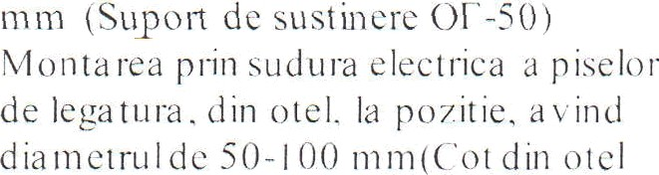
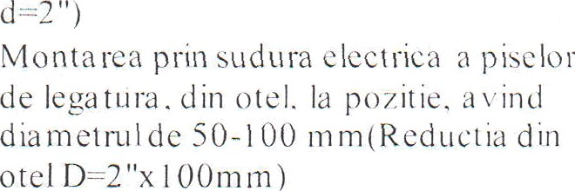
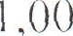
№ Simbol
Cantitate
Preț pe u n itatc Total, le i (co1. 5

cn.

1

1

2

3

4

5

6

7

8

9
norme, cod resurse

AcB0 IA

GE l0A I

AcB0 1 A

AcB0l A

AcA26A

A cA 25 A

AcA25 A

AcA25A

AcA23A
Denumire luci ari

3
Capitolul 1. Lucrari de constructii Capitolul 1.1. Conductelor, contor de apar vana si alt. armatura Montarea armaturilor cu actionare manua la sa u m ecanica (cla peta de retinere rev ersib ila), 1a conducte le de
a line enta re cu apa sa u de ca na liza re, a v ind
dia m etna l de 50- 1. 0. 0 ir ir (Supa pa u n i-se n s d =-2 ' PN l G)
M a n o na et ru ind ust ria l c u a c de co n t ro l s i

ir a n o rn e tru , t ilct
M on ta i’c a a rrn ‹i i urilo i cu a ci ira n a i c
rn a n uu la sa u ns ecu mica (x a n e. ro b in c• tc.
v ent ile ), la co nductc le dc a line en ta rc c u apa sa u dc ca na liza re. a v irid dia rn ctru 1 de 50-1. 00 mm (Supa pa de a erisire PT 1 6)
Mon ta rea a iTn aturilo r cu a ctio na i e
na a nua la sa u ir ecanica (va ne, rob in ete, ventile ), la conductele de a limenta re cu apa sau de cana lizare, avind dia metru l de 50-100 mm (Ventuz de aerisire d=2 '
PN1 6)
I mbina rea cu fla nse a piese lor de le ga tura , flanse lor, inclusiv a fla nselor oa rbe si a
a nr a t u rilo r, a v ind d ia m ctru 1 de 5. 0- 1. 0. 0

M onta i ea prin sudura electrica a p iselor de lega tur a , din otel, la po zitie, av ind diana etrul de 50-100 rnm (Fla nsa din otel su dabila D—2 ")-CB ]3KH
lin bina rea cu fla nse libere a tu burilor, p iese lor de lega tura si a rma turilor, la
cond ucte din po liesteri, a imate cu fibre dc st ic la, av ind dia m etru l de 50-100 m m I
U.M.

4

buc

bric

htic

buc

buc

buc

bun

buc

buc

5

1,00

I ,00

I ,00

1,00

1,00

1,00

8,00

8,00
de măsură, le i ( inc lusiv salariu)
6
x CO1.6)

7

1 | 2 | 3 | 4 | 5 | 6 | 7
 |  | afara fla nsa)-6onTo Boe coe,gxHeHiie
10 | AcA25A | Montarea prin sudura electrica a p iselor  de lega tura , din otel, la pozitie, av ind  dia inetrul de 50-1 00 mm(Teu ega 1 din otel D—2 ") | buc | 2,00
11 | AcA 25 A | M ti n t a rea p rîn su d u ra e lect rica a p ise lo r dc lega t u ra , din otel1. la po zit ie, a iiăd  con d u cia 1 d in otel L=(d.4 iaa . D -•2") |  | 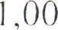
12 | AcA25A | de le ga tu ra , din ote1, la po zit ic, a v in d dia ir etru 1 de 50-1. 00 na rn (Scgiri cnt dc  co n dticta l din otel L.=(J. 1. 5 rn , D=2 ") | buc | 3,00
13 | FjH03C | M onta rea si deir ori ta rea insta la t ie i de  foraj h îdra ulica FA c+â uOBKPl FA | buc | 1,00
14 |  | Conducta de refu lare dc otel, D—2' PN30 |  | 102,00
15 |  | Mufa de imbina re PN30 | buc | 17,00
16 | AcA54B | Montarea fitingurilor m ecanic (insuruba re). I mbina re m ecanica intre  teava si fiting din polietilena, tevile avind dia ni etixi l de 50 - 1. 10 ir ir (Ada ptor fla usa  d— 1. 1 tJx 1. 00 ir ir) | buc | l ,00
17 | A cA 25A | M ‹a n ta i‘ea pi‘in su d u i‘a e lect l‘ica a p ise iti r  de lega tu ia . d in u te1. la poz it ie. a v in d  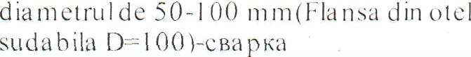 | buc | l ,00
lS | A cA23 A | 1 rn b in a rea c u 1la n se libere a t ub u rilo r. p iese lo i‘ dc lega tur a s i a nr a tu nlo r. la  co ndu etc d in po fiestcr i, a i3iăa t c cu l ib rc d e sticla , a v ned dia tu etai l de 50-100 na ni l  (fa ra fla nsaJ-6or To Boe coepHHeiixe | buc | ,00
19 | IzD07C | Grunduirea si v opsirea ina n uala a  rezerv oarelor cu v opsele ga ta prepa ra te, in unratoarele variante: un strat de  vopsea de miniu dc plumb si doua straturi de vopsea de ulei |  | 0,50
 |  | Cheltuieli directe | lei
 |  | Asigura rea socia la si m edica la | 2. 2.50 %
4,00 %›
2 ,0f) "
1 -4.5 0 " ›
 |  | C apitolul 2. Alo nta rea utila ¡ ului
20 | 07-04-03  0-03 | Po m ga a rtczia n a . c r\ m clor cIcc\ iti  su b ir ersib i1, iaa a rca GP0tJ 3-3 3 H =1. 3 ”  Q=3 . 1 m 3/la, puterea N—2.2 k W, | buc | 1,00
 |  | n—2 900rot/min
21 | AcB03 D | Monta rea in ca in inu 1 existeni a contorului  de apa a robinetului de concesie ingropat, la bra nsam entele de plumb, avind  diametrul de 50 mrn | buc | 1,00
22 | AcB0 lA | Monta rea aimaturilor cu actionare  ma n ua la sau m ecanica (vane, rob inete, ventile), la condu ctele de a lim entare cu | buc | 3,00
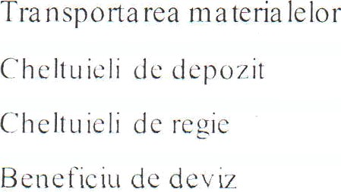

1 | 2 | 3 | 4 | 5 | 6 | 7
apa sau de canaliza re, avind diametrul de
50-1 00 mm Vana din fonta d=50mm
PN=1 .6 M Ha
 |  | Che ltuie li d hecte | le i
Asigura rea socia la si m cd ica la
Tra n spo Ha re na a tei ia lelo i 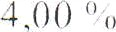
Uh elt u ieli d e depoz it 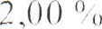
 |  | C e ‹ u i< ii de regic | 78D0"
 |  | Ben eficiu de dev ize | 8,W0”‹
 |  | Capitolul 3. Procurarea utilațqlui
23 | Gund fos | Pom pa subm ersibila G P003 -33 H—1 31 m,  Q—3.1m3/h, N=2.25kW, n—2 900rot/min | buc | 1,00
24 | Pret de piata | Apometru pentru apa rece D—50mm | buc | 1,00
25 | Pret de  piata | Vana fJa nsa din fonta PN1 6 d=50mm | buc | 3,00
 |  | Ch t ltu ic li d irecte | lei
 |  | Cheltu iuli de dego zit | I ,2 ‹J ‹›
Total:

Total deviz:

Intocmit

Verificat , ‹

(tu nc ia, nătura)



(furi ia‘ eninătura)

